- 问：如何修改默认首页为中文？
答：进入后台，点击左侧菜单的“网站属性”
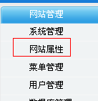

进入设置界面：
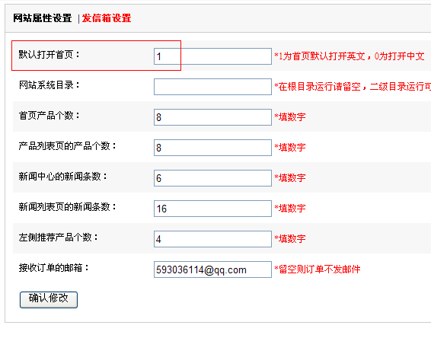
修改”默认打开首页”的值为0即可。注：1为首页默认打开英文，0为打开中文。

注意：修改后，需要生成信息，才可达到更新前台数据的效果：
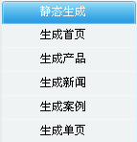

- 问：怎样添加产品小类？

答：登录后台，点击”产品管理”>>”分类管理”>>”管理小类”，如图3-1。
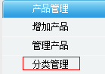
然后输入中文名称，英文名称和排序ID，排序ID必需为数字，数字越小排序越靠前，然后点击”增加小类”即可。如图3-2

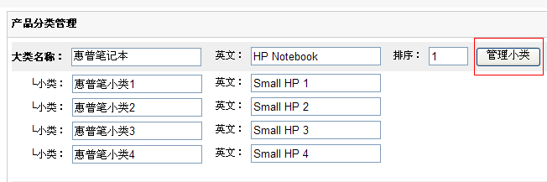图3-1
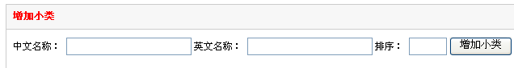图3-2

- 问：如何添加产品？

答：登录后台，点击”产品管理”>>”增加产品”，按照图4-1指示输入产品信息，然后点击”确认提交”。
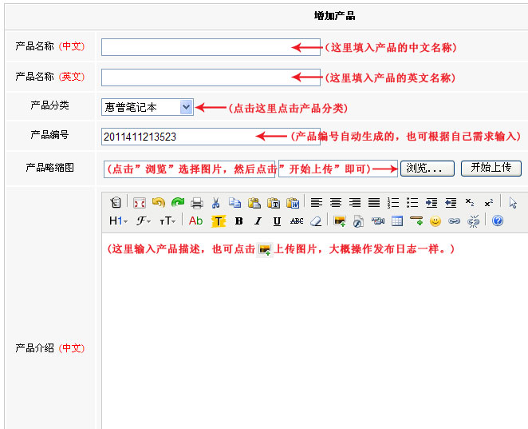
图4-1
注意：添加后，需要生成信息，才可达到更新前台数据的效果：

- 问：如何新增菜单和修改菜单？

答：1.新增菜单：登录后台，点击”网站管理”>>”菜单管理”， 按照图5-1指示输入菜单信息，然后点击”增加”。
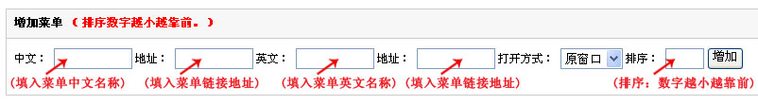图5-1

2.修改菜单：进入”菜单管理”后，找到您需要修改的菜单，需要修改信息，点击“修改”即可。

- 问：如何修改首页的幻灯片广告？
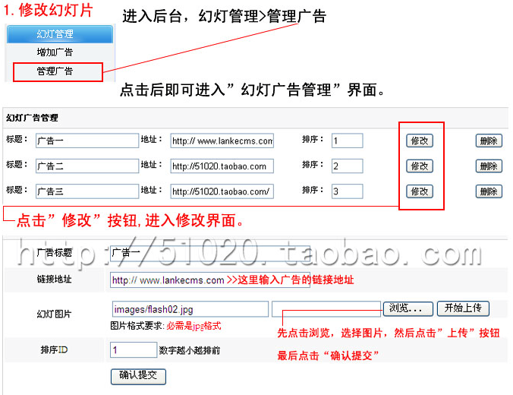

- 问：如何设置订单发邮件？
登录后台，在左侧菜单选择"网站属性"这个选项，
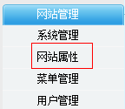
进入以下设置界面：
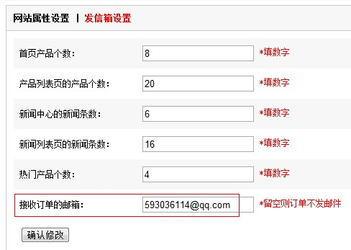
红色框框的为接收订单通知的邮箱地址。
设置后点击“发信箱设置”，这个发信箱就是用来把订单的内容发送到你指定接收订单的邮箱（如上面的：593036114@qq.com）
进入发信箱设置界面：
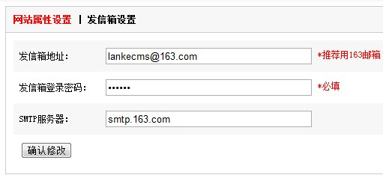
以163邮箱为例，设置用来发送订单的邮箱地址和密码，再设置SMTP服务器就可以了。注意发邮件的邮箱不一样，SMTP服务器也是不一样的。

- 问：如何上传网站LOGO？
进入后台点击“系统管理”，找到“网站LOGO”这个选项：
点击“浏览”，然后选择你电脑里的一张图片，接着点击“开始上传”。
提示上传成功后，再点击最下面的“确定修改”按钮。

注意：修改后，需要生成信息，才可达到更新前台数据的效果：

